Thứ Sáu, ngày 03 tháng 01 năm 2025

LUYỆN TẬP TOÁN
BÀI: Em vui học toán

I. MỤC ĐÍCH YÊU CẦU:
Củng cố kỹ năng cộng trừ các số trong phạm vi 10
Nhìn tranh thể hiện phép cộng trừ qua đó hiểu ý nghĩa của phép cộng trừ
Củng cố nhận dạng một số đồ vật có dạng khối hộp chữ nhật, khối lập phương
II. CHUẨN BỊ
GV: Tranh, phiếu bài tập
HS: Bảng con, bút
III. CÁC HOẠT ĐỘNG DẠY HỌC
HOẠT ĐỘNG CỦA GIÁO VIÊN | HOẠT ĐỘNG CỦA HỌC SINH
1. Giới thiệu bài
GV nêu mục đích yêu cầu tiết học
2. Thực hành luyện tập  Bài 1: Tính  6+3 2+5 4+6 5-2 8-4 6-4 9-7 7-6 10-9 7-4 9-5 8-6 7-5 4-3 8-2 9-4  Cho HS nêu yêu cầu bài  Cho HS làm bảng con  Giáo viên nhận xét chữa bài  Cho HS đọc đồng thanh các phép tính vừa làm  Bài 2. Xem hình rồi đánh dấu X vào đồ vật dạng khối hộp chữ nhật, đánh dấu vào đồ vật dạng khối lập phương  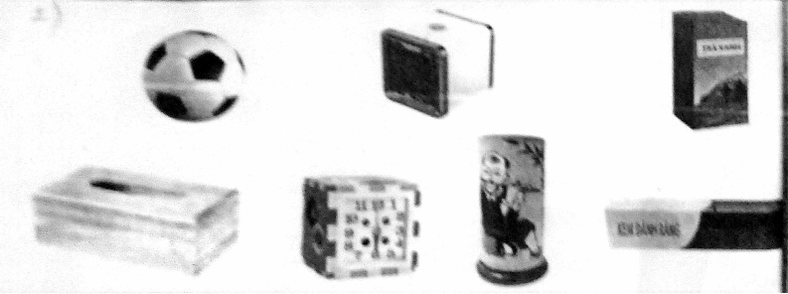  Gọi HS nêu yêu cầu bài tập  GV Hướng dẫn  Cho HS làm bài  Cho HS làm bảng lớp  Cho HS nhận xét  GV nhận xét chữa bài  Bài 3. Xem tranh rồi viết lại phép cộng trừ thích hợp  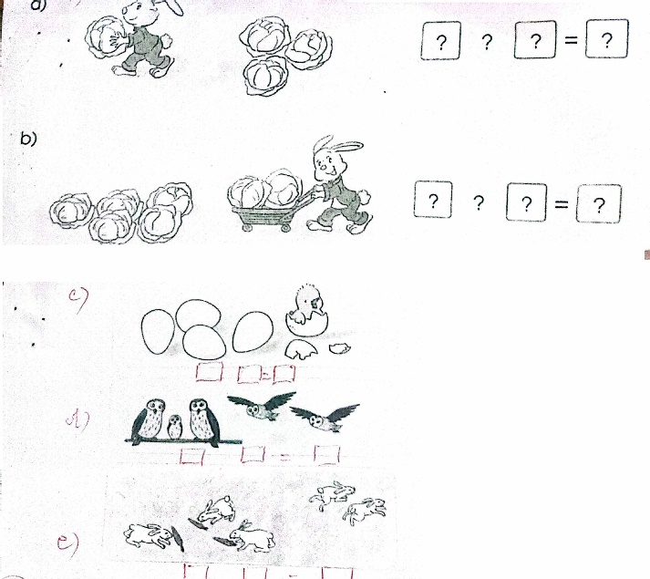  Gọi HS nêu yêu cầu bài tập  GV hướng dẫn  Cho HS làm bài  Cho Hs làm bảng lớp  Cho HS nhận xét  GV nhận xét chữa bài  4. Củng cố dặn dò  Cho HS chơi trò “đố bạn” ôn tập về phép cộng phép trừ trong phạm vi 10  Nhận xét tiết học, khen ngợi biểu dương học sinh | Nêu yêu cầu bài tập  HS làm vào bảng con  HS đọc đồng thanh các phép tính vừa làm  Nêu yêu cầu bài tập  Lắng nghe  HS làm bài  HS làm bảng lớp  HS nhận xét  Nêu yêu cầu bài tập  HS lắng nghe  HS làm bài  Hs làm bảng lớp  HS nhận xét

